Веретенникова Марина Владимировна

Практическое занятие 1.2

Задание 1, 2 получить информацию о его SSL-сертификате

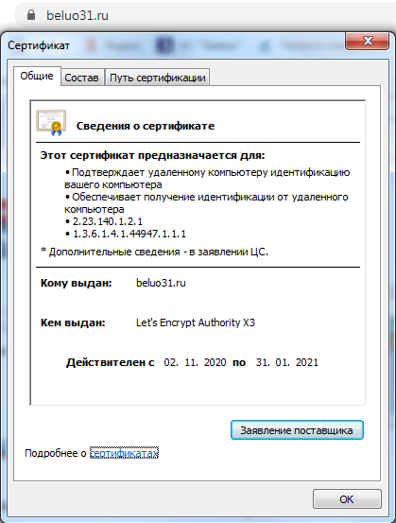

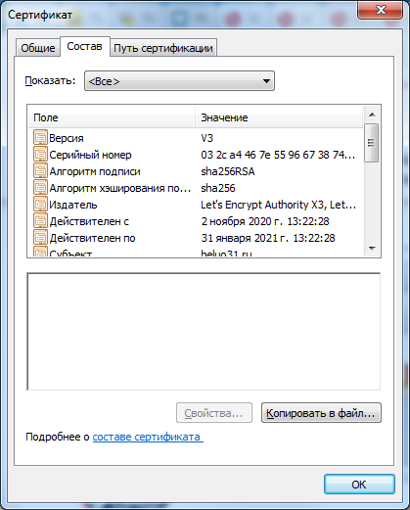

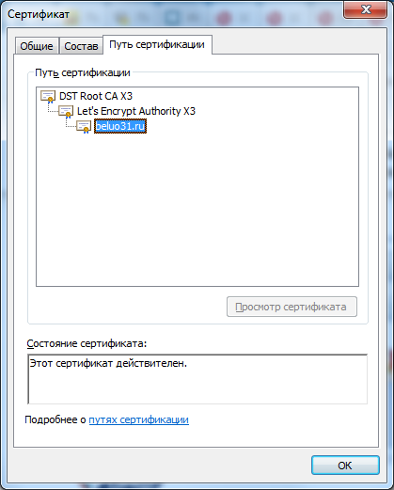

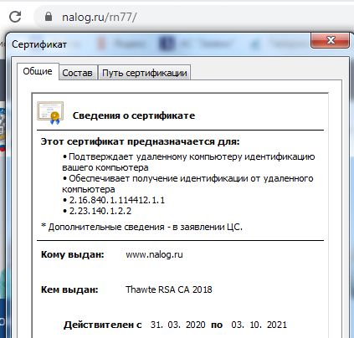

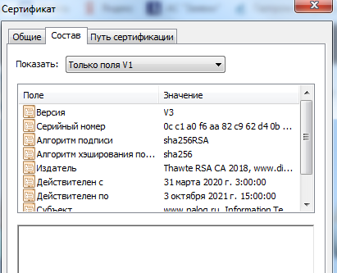

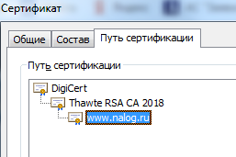

Задание 3

**Получение IP по доменному имени**

1. В командной строке

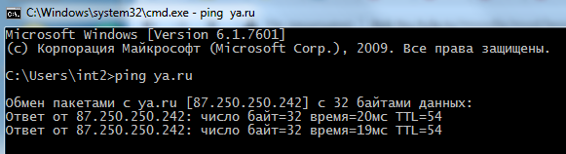

1. Сервис lookup

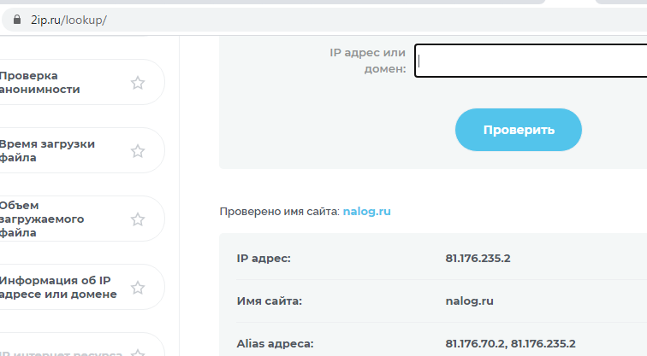

**Настроен клиент облачного хранилища Google-диск**

Загружен файл и настроен общий доступ по ссылке:

